Aristotle University of

Thessaloniki

Αριστοτέλειο Πανεπιστήμιο Θεσσαλονίκης

Βιβλιοθήκη Ηλεκτρολόγων Μηχανικών και Μηχανικών Υπολογιστών

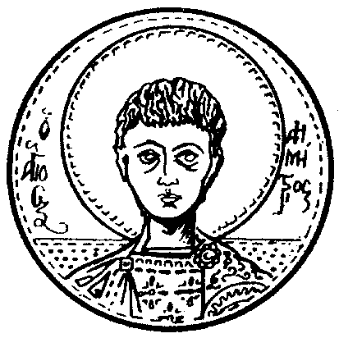

___________________________________________________________________

ΣΤΟΙΧΕΙΑ ΔΙΠΛΩΜΑΤΙΚΗΣ ΕΡΓΑΣΙΑΣ

(παρακαλούμε να συμπληρωθεί με πεζούς χαρακτήρες, εκτός από την έναρξη πρότασης και τα κύρια ονόματα )

Σχολή :Πολυτεχνική

Τμήμα : Ηλεκτρολόγων Μηχανικών και Μηχανικών Υπολογιστών

Ονοματεπώνυμο (Ελληνικά) : Παππάς Ευάγγελος

Όνομα Πατρός : Θεόδωρος

Τίτλος εργασίας στην ελληνική : Προσομοίωση Έγχρωμου Τριγωνικού Matrix Barcode σε περιβάλλον Unity

Τίτλος εργασίας στην αγγλική : Simulation of a Colored Triangular Matrix Barcode in Unity

Ημερομηνία υποστήριξης διπλωματικής εργασίας : 01/11/2023

Επιβλέπων Καθηγητής: Ατρέας Νικόλαος

Εξεταστική Επιτροπή:
1. Ατρέας Νικόλαος

2. Ρέκανος Ιωάννης

3. Κανταρτζής Νικόλαος

Περίληψη Ελληνικά: Το αντικείμενο της παρούσης διπλωματικής εργασίας είναι η προσομοίωση ενός τριγωνικού έγχρωμου δισδιάστατου κώδικα (Matrix Barcode) στο περιβάλλον του Unity. Ο σκοπός της είναι να ερευνήσει τη χρήση πολλών χρωμάτων σε δισδιάστατους κώδικες από άποψη αξιοπιστίας και εξοικονόμησης χώρου. Επίσης, ερευνάται η χρήση μη τετραγωνικού σχήματος ως στοιχείο ενός δισδιάστατου κώδικα. Η εφαρμογή που αναπτύχθηκε παρέχει τη δυνατότητα στο χρήστη να κωδικοποιήσει ένα μήνυμα ASCII 7-bit στο Matrix Barcode της παρούσης διπλωματικής χρησιμοποιώντας μια παλέτα 128 χρωμάτων. Στη συνέχεια μπορεί να αποκωδικοποιήσει τον κώδικα που κατασκευάστηκε μέσω της εφαρμογής ή μέσω στιγμιότυπου οθόνης (screenshot). Το Matrix Barcode που αναπτύχθηκε συμπεριλαμβάνει και τέσσερις διαφορετικές μάσκες οι οποίες χρησιμοποιούνται για την απόκρυψη της πληροφορίας καθώς και για την καλύτερη κατανομή των χρωμάτων μεταξύ των στοιχείων.

Περίληψη Αγγλικά (Προαιρετικά): The aim of this thesis is to
simulate a novel Triangular Colored Matrix Barcode to examine the prospects of non square shapes in Matrix Barcodes as well as the benefits of using color to condense information in a smaller area. The document is divided in six chapters. In the first chapter, there is a presentation of principles and terminology which will be used throughout the document. It also contains a short description of some of the most influential Matrix Barcode that were an inspiration for this thesis. The second
chapter includes a description of the encoding process at both theoretical and practical levels. This chapter is followed by a short description of the masking and scoring system that is being used in this particular Matrix Barcode. The fourth chapter describes and analyzes the decoding process which is the reverse procedure of encoding. The fifth chapter presents a simulation of a more real life situation where the Matrix Barcode is decoded using a screenshot. The sixth and final chapter
of this thesis presents conclusions, problems and possible improvements of this Matrix Barcode.

Περίληψη Αγγλικά (Υποχρεωτικά μόνο για διπλωματικές στην Αγγλική)

Λέξεις ή Φράσεις Κλειδιά (Ελληνικά)

1. Προσομοίωση

2. Δισδιάστατος Κώδικας

3. Έγχρωμος

Λέξεις ή Φράσεις Κλειδιά (Αγγλικά)

1. Simulation

2. Two dimensional code

3. Colored

Έντυπα και cd με ελλιπή στοιχεία δεν γίνονται δεκτά!

